Міністерство освіти і науки України

Національний університет «Запорізька політехніка»

кафедра програмних засобів

ЗВІТ
з лабораторної роботи № 1
з дисципліни «Агентно-орієнтоване програмування» на тему:

«СТВОРЕННЯ АГЕНТІВ У PYTHON ЗА ДОПОМОГОЮ ФРЕЙМВОРКУ SPADE»

Виконав:
ст. гр. КНТ-113сп Іван ЩЕДРОВСЬКИЙ

Прийняв:
Доцент Олена ПОДКОВАЛІХІНА

2026

Мета роботи
Ознайомитися з основами створення агентів у Python. Навчитися використовувати фреймворк SPADE (Smart Python Agent Development Environment) для побудови агентних систем. Реалізувати агентів, які можуть взаємодіяти між собою через обмін повідомленнями.

Завдання до лабораторної роботи
Реалізувати агентів для обміну числовими даними та обчислення середнього значення.

Виконання лабораторної роботи
Для виконання цієї лабораторної роботи було створено три аккаунти на сервері XMPP. Також було переглянути методичні вказівки та запущено код згідно з прикладами.
Для реалізації застосунку було створено трьох агентів.
Перший буде приймати значення від двох інших. Цей агент буде зберігати загальну суму всіх значень та їх кількість, цього буде достатньо для обчислення середнього значення. В майбутньому поточну логіку можна дописати та зберігати більш детальну інформацію про числа, які в нього приходять.
Інші два агенти будуть генерувати числа від 0 до 10 та відправляти їх до першого. Оскільки агенти два, то вони будуть запускатись паралельно.
В більш складному варіанті виконання цього завдання перший агент повинен запитувати значення у інших агентів, отримувати підтвердження чи вони можуть надіслати інформацію, чекати на неї, а після отримувати повідомлення, що агент завершив присилати інформацію. Така схема буде більш масштабованою та загально більш правильною, але це виходить за рамки поточної лабораторної роботи.
На рисунку 1 показано приклад запуску програми

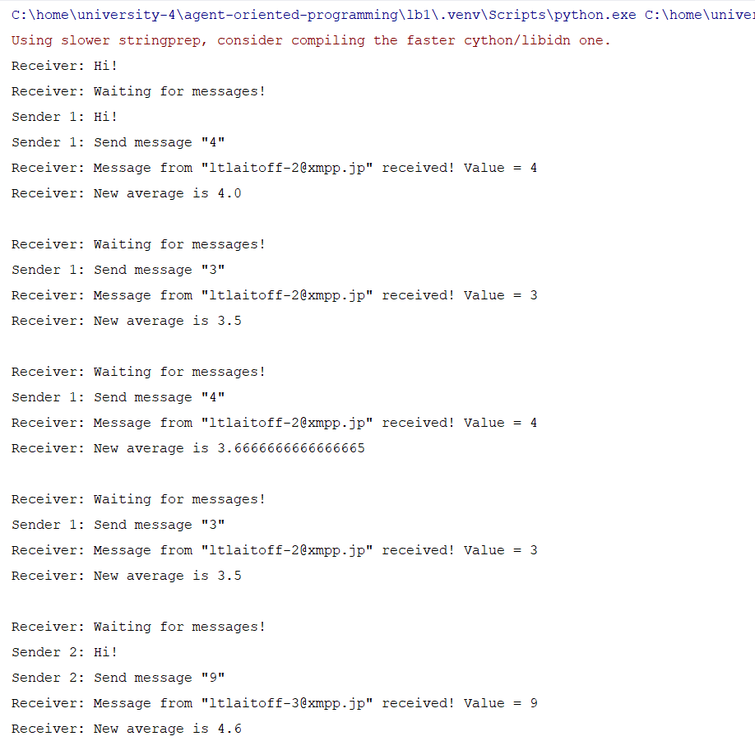
Рисунок 1 – Запуск програми

Тест розробленої програми
import random

import spade
from spade.agent import Agent
from spade.behaviour import CyclicBehaviour
import asyncio
from spade.message import Message
from spade.template import Template

import keys

int_message_template = Template()
int_message_template.set_metadata("performative", "inform")
int_message_template.set_metadata("language", "FIFA-SL")
int_message_template.set_metadata("ontology", "INTEGER")

class AverageNumbersAgent(Agent):
# Custom agent identifier. For debug purposes only
name = "Unknown receiver"
message_time = 5
sum = 0
count = 0

def __init__(self, jid: str, password: str, name: str):
super().__init__(jid, password)
self.name = name

class HandleIntBehaviour(CyclicBehaviour):
async def run(self):
print(f"{self.agent.name}: Waiting for messages!")
message = await self.receive(timeout=self.agent.message_time)

if not message:
print(f"{self.agent.name}: Bye!")
await self.agent.stop()
return

assert int_message_template.match(message)
print(f"{self.agent.name}: Message from \"{message.sender}\" received! Value = {message.body}")

value: int = int(message.body)
self.agent.new_value(value)

def new_value(self, value: int):
self.sum += value
self.count += 1

average = self.average()
print(f"{self.name}: New average is {average}\n")

def average(self):
return self.sum / self.count

async def setup(self):
print(f"{self.name}: Hi!")
self.add_behaviour(self.HandleIntBehaviour(), int_message_template)

class GeneratorAgent(Agent):
# Custom agent identifier. For debug purposes only
name = "Unknown sender"

# ID of receiver
to_id = ""

def __init__(self, jid: str, password: str, name: str, to_id: str):
super().__init__(jid, password)
self.name = name
self.to_id = to_id

class SendBehaviour(CyclicBehaviour):
count = 0

def generate_int_message(self) -> Message:
value = random.randint(0, 10)

message = Message(to=self.agent.to_id)
message.body = str(value)
message.set_metadata("performative", "inform")
message.set_metadata("language", "FIFA-SL")
message.set_metadata("ontology", "INTEGER")
assert int_message_template.match(message), "Int message should match int template"

return message

async def run(self):
message = self.generate_int_message()

await self.send(message)
print(f"{self.agent.name}: Send message \"{message.body}\"")

if self.count >= 10:
print(f"{self.agent.name}: Bye!")
await self.agent.stop()

await asyncio.sleep(1)
self.count += 1

async def setup(self):
print(f"{self.name}: Hi!")
self.add_behaviour(self.SendBehaviour())

async def main():
receiver_agent = AverageNumbersAgent(keys.XMPP_ID_ONE, keys.XMPP_PASSWORD_ONE, "Receiver")
await receiver_agent.start()

sender_agent_one = GeneratorAgent(keys.XMPP_ID_TWO, keys.XMPP_PASSWORD_TWO, "Sender 1", keys.XMPP_ID_ONE)
sender_agent_two = GeneratorAgent(keys.XMPP_ID_THREE, keys.XMPP_PASSWORD_THREE, "Sender 2", keys.XMPP_ID_ONE)

await sender_agent_one.start()
await sender_agent_two.start()

await spade.wait_until_finished(receiver_agent)

if __name__ == "__main__":
asyncio.run(main())

import os
from dotenv import load_dotenv
load_dotenv()

XMPP_ID_ONE=os.getenv('XMPP_ID_ONE')
XMPP_PASSWORD_ONE=os.getenv('XMPP_PASSWORD_ONE')
XMPP_ID_TWO=os.getenv('XMPP_ID_TWO')
XMPP_PASSWORD_TWO=os.getenv('XMPP_PASSWORD_TWO')
XMPP_ID_THREE=os.getenv('XMPP_ID_THREE')
XMPP_PASSWORD_THREE=os.getenv('XMPP_PASSWORD_THREE')

assert XMPP_ID_ONE is not None and XMPP_ID_ONE != "", "XMPP id ONE environment variable is not defined!"
assert XMPP_PASSWORD_ONE is not None and XMPP_PASSWORD_ONE != "", "XMPP password ONE environment variable is not defined!"
assert XMPP_ID_TWO is not None and XMPP_ID_TWO != "", "XMPP id TWO environment variable is not defined!"
assert XMPP_PASSWORD_TWO is not None and XMPP_PASSWORD_TWO != "", "XMPP password TWO environment variable is not defined!"
assert XMPP_ID_THREE is not None and XMPP_ID_THREE != "", "XMPP id THREE environment variable is not defined!"
assert XMPP_PASSWORD_THREE is not None and XMPP_PASSWORD_THREE != "", "XMPP password THREE environment variable is not defined!"

Висновки
Я ознайомився з основами створення агентів у Python. Навчився використовувати фреймворк SPADE (Smart Python Agent Development Environment) для побудови агентних систем. Реалізував агентів, які можуть взаємодіяти між собою через обмін повідомленнями.

